AppStar – Relazione

In questa relazione descriveremo prima la progettazione concettuale e logica del modello di base di dati da noi definito e poi l’applicazione desktop AppStar, per interrogare e aggiornare il database.

Per userid e password dell’applicazione vedere qui.

|  |  |  |  |
| --- | --- | --- | --- |
| **Termine** | **Descrizione** | **Sinonimi** | **Collegamenti** |
| Filamento | Struttura in cui i gas si raccolgono nello spazio, dalla forma filamentosa. Possiede uno scheletro, un asse principale e 0 o più rami secondari. Ha anche un contorno. | Struttura estesa | Scheletro, Contorno, Spina dorsale, Rami,Segmenti |
| Stelle | Oggetti luminosi puntiformi, con una posizione galattica. (a volte sono chiamate “punti” : OMONIMO) | Oggetti luminosi puntiformi, Sorgenti, Source | Posizione galattica |
| Contorno | Il contorno definisce il filamento ed è formato da **punti** distinti collegati. Ogni punto ha una posizione galattica. | Perimetro | Filamento, punti |
| Posizione galattica | Formata da Latitudine e longitudine galattica | Posizione, Posizione spaziale | Stelle, punti dei segmenti, spine dorsali e rami |
| Segmento | Insieme di punti(2 o più). I punti iniziali e finali si chiamano vertici. Sinonimo di spina dorsale e rami. |  | Stelle, Scheletro, Spina dorsale |
| Satelliti | Permettono di vedere i filamenti. Dispongono di più strumenti. |  | Strumenti, Bande |
| Bande | Lunghezza d’onda catturata dagli Strumenti. Si misurano in micrometri (indicati con u). |  | Strumenti |
| Scheletro | Struttura interna al filamento che permette di identificarlo più facilmente. Formato da una spina dorsale e N rami. |  | Spina dorsale, Rami, Filamento |
| Spina dorsale | Segmento principale che fa parte dello scheletro. E’ formato da vari punti. | Asse principale, Spina centrale, segmento | Scheletro, punti, Segmenti |
| Strumenti | Propri dei satelliti, catturano le bande, e permettono di individuare oggetti caldi o freddi (stelle, filamenti e altri corpi celesti) |  | Satelliti |
| Rami | Segmento secondario che fa parte dello scheletro. E’ formato da vari punti. | Segmenti secondari, rami secondari, branch | Scheletro,  Punti, Segmenti |
| Punti | I punti definiscono i contorni dei filamenti, oltre che i segmenti degli scheletri dei filamenti (ovvero le spine dorsali e i rami) |  | Contorni,rami,Segmenti, Spine dorsali, Posizione gal. |

## Progettazione Concettuale – Glossario dei termini

Il seguente glossario contiene i termini ricorrenti nella descrizione del progetto. In verde sono evidenziate le entità, in azzurro le associazioni e in arancione gli attributi.

## Progettazione Concettuale – Schema E-R

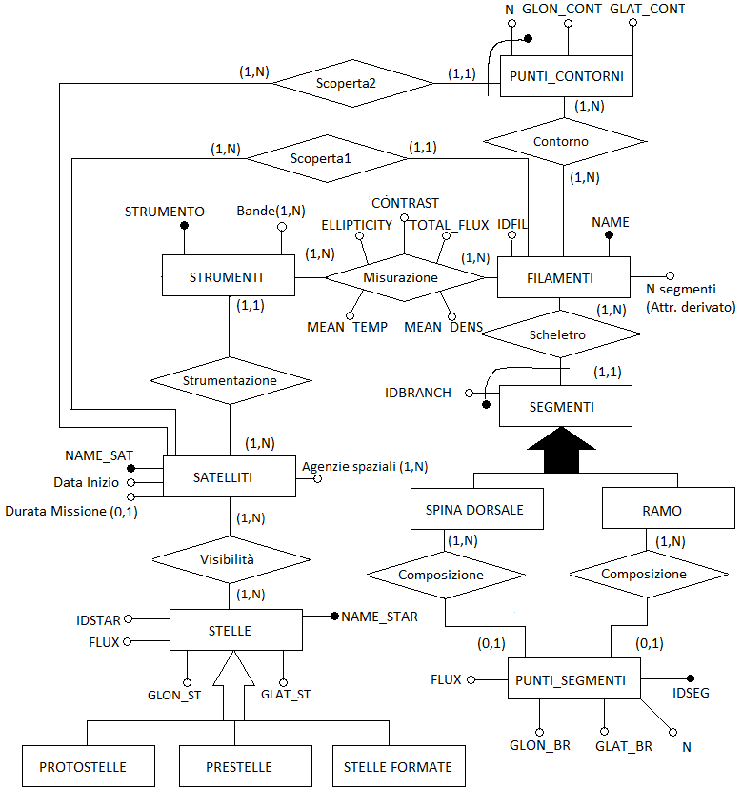

**Descrizione – tra parentesi quadre si evidenziano le scelte nello schema E-R:**

I FILAMENTI, scoperti da un SATELLITE [1 a molti], hanno uno Scheletro formato da vari SEGMENTI [1 a molti]. Ogni SEGMENTO può essere una SPINA DORSALE o un RAMO[generalizzazione totale: non ci sono altre classificazioni], i quali sono a loro volta composti da vari punti (PUNTI_SEGMENTI) [1 a molti]. Su ogni FILAMENTO vengono eseguite delle Misurazioni di dati scientifici [molti a molti] da parte di uno STRUMENTO, che fa parte dell’equipaggiamento di un SATELLITE[1 a molti]; è possibile che ogni FILAMENTO sia misurato 2 volte dallo stesso STRUMENTO o che uno STRUMENTO misuri molti FILAMENTI diversi. Inoltre ogni FILAMENTO possiede un unico Contorno, formato da vari PUNTI_CONTORNI [molti a molti], calcolati da un unico SATELLITE; è possibile che i PUNTI_CONTORNI siano in comune tra 2 o piu’ Contorni.

Le STELLE sono anche esse Visibili da un SATELLITE, ma è possibile in generale che la stessa STELLA sia visibile da SATELLITI diversi o, viceversa, che lo stesso SATELLITE veda diverse stelle [molti a molti]. Le STELLE si possono suddividere in PROTOSTELLE, PRESTELLE e STELLE FORMATE, ma sono possibili anche altre classificazioni [perciò utilizziamo la generalizzazione parziale].

I SATELLITI possiedono uno o più STRUMENTI [attributo multivalore] e sono spediti in missione da 1 o più AGENZIE [1 a molti], mentre gli STRUMENTI possono misurare una o più BANDE [attributo multivalore]. Da notare che i SATELLITI possono ancora essere in missione [attributo opzionale: “Durata”].

I FILAMENTI hanno un id, chiamato “IDFIL”, che però non li identifica univocamente, perciò nello schema del database abbiamo scelto come chiave primaria “NAME”, che invece è univoca per ogni FILAMENTO. Nell’applicazione è spesso però utilizzata un’altra chiave: (“IDFIL”, “SATELLITE”) per rendere più semplice l’utilizzo della stessa.

Per i SEGMENTI vale un discorso simile, in quanto vi sono ripetizioni nell’attributo “IDBRANCH”, perciò abbiamo preferito identificarlo in modo debole tramite(“IDBRANCH”, “NOME_FILAMENTO”).

Abbiamo inoltre scelto di separare i PUNTI_SEGMENTI da PUNTI_CONTORNI, per i seguenti motivi:

- per evitare valori nulli su “FLUX”

- i punti del contorno non sono numerati da un numero progressivo ”N”.

- entrambi prevedono delle ripetizioni nelle longitudini e latitudini che quindi non li identificano univocamente, abbiamo usato quindi dei nuovi numeri progressivi (“IDSEG” su PUNTI_SEGMENTI e “NPCONT” in Contorni). Per maggiori dettagli consultare Descrizione Class Diagram AppStar.

Per rimanere coerenti, abbiamo scelto come chiave primaria “NAME_STAR” al posto di “IDSTAR”, perché altri satelliti potrebbero usare gli stessi ID per identificare stelle diverse.

## Progettazione Concettuale – Dizionario dei dati

ENTITA’

|  |  |  |  |
| --- | --- | --- | --- |
| **Nome Entità** | **Descrizione** | **Attributi** | **Identificatore** |
| Filamenti | Struttura in cui i gas si raccolgono nello spazio, dalla forma filamentosa. Possiede uno scheletro, con almeno un asse principale e 0 o più rami secondari. Ha anche un contorno. | IDFIL, Numero Segmenti | NAME |
| Segmenti | Insieme di punti interni al filamento che permettono di definirlo più facilmente. L’insieme di tutti i segmenti di un filamento rappresenta lo scheletro. |  | IDBRANCH, (NAME_FIL chiave esterna) |
| Spina Dorsale | Segmento che fa parte dello scheletro. E’ formata da vari punti. |  | IDBRANCH, (NAME_FIL chiave esterna) |
| Rami | Segmento secondario che fa parte dello scheletro. E’ formato da vari punti. |  | IDBRANCH,(NAME_FIL chiave esterna) |
| Punti_Segmenti | Rappresentano i punti delle mappe spaziali e definiscono i segmenti (ovvero le spine dorsali e i rami). | GLON_BR, GLAT_BR, FLUX ,N | IDSEG |
| Punti_contorni | Rappresentano i punti delle mappe spaziali e definiscono i contorni dei filamenti. | GLAT_CONT, GLON_CONT | N, (SATELLITE chiave esterna) |
| Stelle | Oggetti luminosi puntiformi, con una posizione galattica. | IDSTAR, GLAT_ST,GLON_ST,  FLUX | NAME_STAR |
| Protostelle, Prestelle, Stelle formate | Stelle particolari rilevate a una certa banda | IDSTAR, GLAT_ST,GLON_ST,  FLUX | NAME_STAR |
| Strumenti | Catturano le bande, che permettono di individuare oggetti caldi o freddi (stelle, filamenti e altri corpi celesti) | Bande(1,N) | STRUMENTO |
| Satelliti | Vengono lanciati da agenzie spaziali per studiare i filamenti. Dispongono di più strumenti. | Data inizio, Durata missione(0,1),  Agenzie spaziali(1,N) | NAME_SAT |

RELAZIONI / ASSOCIAZIONI

|  |  |  |  |
| --- | --- | --- | --- |
| **Nome relazione** | **Descrizione** | **Entità coinvolte** | **Attributi associazione** |
| Contorno | Il contorno definisce il filamento ed è formato da puntidistinti collegati. Associa ai punti, i filamenti che circondano. | Filamenti(1,N),  Punti_contorni(1,N) |  |
| Scheletro | Struttura interna al filamento che permette di identificarlo più facilmente. Associa un filamento ai segmenti di cui è composto. | Filamenti(1,N),  Segmenti(1,1) |  |
| Composizione | Associa a un segmento (ramo o spina dorsale) i punti di cui è composto | Spine Dorsali o Rami (1,N)  Punti_Segmenti (0,1) |  |
| Misurazione | Associa agli strumenti i filamenti che misurano. | Satelliti (1,N),  Filamenti (1,N) | TOTAL_FLUX, MEAN_DENS, MEAN_TEMP, ELLIPTICITY, CONTRAST |
| Visibilità | Associa a uno strumento le stelle che rileva. | Strumenti (1,N),  Stelle(1,N) |  |
| Strumentazione | Associa a un satellite gli strumenti che possiede | Satelliti(1,N)  Strumenti(1,1) |  |
| Scoperta1 | Associa un filamento al satellite che lo scopre. | Satelliti(1,N),  Filamenti (1,1) |  |
| Scoperta2 | Associa un punto di un segmento al nome del satellite che lo rileva. | Satelliti(1,N),  Punti_Segmenti (1,1) |  |

## Progettazione Concettuale – Business Rules

Queste sono le regole di progetto (regole aziendali):

* Due segmenti appartenenti a filamenti diversi non devono avere punti in comune
* I punti di un segmento non devono sovrapporsi ai punti del contorno dello stesso filamento
* La distanza tra due punti p1 e p2(aventi latitudine e longitudine galattica) si ottiene calcolando la distanza euclidea $d(p1,p2)=\sqrt{{(GLat1-GLat2)}^{2}+{(GLon1-GLon2)}^{2}}$
* Il valore contrasto data la percentuale di brillanza o di luminosità si ottiene da questa formula:

1 + %Brillanza/100

## Progettazione Logica – Analisi delle ridondanze – Numero segmenti

L’operazione 5 e l’operazione 7 richiedono il **numero dei segmenti**. Se non fosse noto a priori, ogni volta che viene utilizzata la funzione del requisito 5, bisognerebbe contare tutti i segmenti di un filamento (Ipotizziamo che in media ogni filamento abbia 5 segmenti).

Tavola dei volumi

|  |  |  |
| --- | --- | --- |
| **Concetto** | **Tipo** | **Volume atteso(Alcuni calcolati, altri ipotizzati)** |
| Filamenti | E | 10 000 |
| Strumenti | E | 20 |
| Satelliti | E | 10 |
| Stelle | E | 60 000 |
| Punti(segmenti) | E | 2.5 milioni |
| Punti(contorni) | E | 3.0 milioni |
| Segmenti | E | 50 000 |
| Bande | E | 20 |
| Agenzie | E | 5 |
| Strumentazione | R | 20 |
| Misurabilità | R | 20 |
| Visibilità | R | 60 000 |
| Misurazione | R | 15 000 |
| Scheletro | R | 2.5 milioni |
| Contorno | R | 3.5 milioni |

Tavola delle operazioni

|  |  |  |
| --- | --- | --- |
| **Requisito funzionale** | **TipoOp** | **Frequenza attesa(IPOTESI)** |
| 1 | I | 100 al giorno |
| 3 | I | 5 al giorno |
| 4 | I | 5 al giorno |
| 5 | I | 500 al giorno (ogni operazione) |
| 6 | I | 400 al giorno (ogni operazione) |
| 7 | I | 400 al giorno |
| 8 | I | 100 al giorno |
| 9 | I | 400 al giorno |
| 10 | I | 50 al giorno |
| 11 | I | 20 al giorno |
| 12 | I | 20 al giorno |

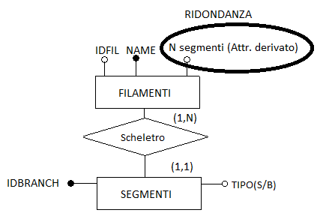

Senza ridondanza di N segmenti

* Non utilizziamo spazio aggiuntivo
* Op.2: bisogna contare in media 5 segmenti, quindi accedere 1 volta a filamenti, 5 volte a scheletro e 5 volte a segmenti. Quindi 11 accessi in lettura, per un totale di 10.500 accessi al giorno (trascurabili)
* Op. 7: Bisogna contare, per ogni filamento (10000 accessi), il suo numero di segmenti (50000 accessi, sia a Scheletro, sia a Segmenti) e controllare se i suoi valori sono compresi nel range specificato (0 accessi). Totale: 110.000 * 400 = 44 milioni di accessi al giorno

Con ridondanza di N segmenti:

* Lo spazio aggiuntivo per salvare un integer è 4 byte (IPOTESI), perciò per salvare il numero per tutti i filamenti abbiamo bisogno di 4 B*10 000 = 40 000 B = 40 KB
* Op. 2 bisogna fare un solo accesso in memoria secondaria, per leggere l’attributo. Totale: 500 accessi al giorno (dato trascurabile)
* Op. 7 bisogna fare 10.000 accessi per leggere N segmenti (1 per ogni filamento) . Totale: 10.000*400 = 4 milioni di accessi al giorno

CONVIENE MANTENERE LA RIDONDANZA

### Nota sulle stelle nei filamenti

I dati a noi disponibili per le stelle sono solo quelli di Heschel, quindi cercare le stelle in un filamento che non sia stato scoperto da Herschel non ha senso. E’ stata comunque lasciata la scelta del satellite, nel caso siano disponibili dati di Spitzer sulle stelle. Questo discorso è valido per i requisiti 9, 10 e 12.

Inoltre, controllare che le stelle siano all’interno dei filamenti è molto costoso sia in termini di tempo che di spazio. Una stella può anche stare in più di un filamento (per come è fatta la formula del requisito 9), perciò un semplice attributo ridondante non basta. E’ necessario costruire una tabella stelle_in_filamento_tmp con due colonne: STELLA e IN_FILAMENTO, con un occupazione di circa 50 byte per riga.

Poiché le stelle sono circa 60000 e i filamenti (di Herschel) sono 10000, se ipotizziamo che ogni filamento contenga in media 15000 stelle, la tabella dovrebbe avere circa 15000*10000 = 150 milioni di righe.

Tralasciando la questione del tempo necessario per popolare la tabella, elevatissimo, lo spazio occupato da essa dovrebbe essere di circa 50 byte * 150 milioni di righe = 6.98 GB, se contenesse ogni filamento e ogni stella.

Abbiamo quindi deciso di costruire ugualmente la tabella stelle_in_filamento_tmp ed escludere un buon numero di stelle dal conteggio: calcoliamo solo le stelle con “IDSTAR” dispari e non divisibile per 3, per lasciare un ragionevole numero di stelle e evitare che alcuni filamenti non ne abbiano nessuna all’interno. In questo modo lo spazio occupato e il tempo di esecuzione delle query diminuiscono notevolmente, anche per i filamenti con molti punti del contorno.

Quando si esegue la query del requisito 9 o 12, se necessario, prima riempiamo la tabella temporanea con i filamenti necessari, poi vengono eseguiti i rispettivi calcoli.

## Progettazione Logica – Ristrutturazione schema E-R

Per tradurre lo schema E-R nello schema logico, abbiamo scelto di effettuare le seguenti ristrutturazioni:

* Bande misurabili è un attributo multivalore quindi va trasformato in un entità identificata da un attributo “WAVE_LENGTH”
* Stesso discorso per l’attributo Agenzie di Satelliti, percio’ abbiamo reificato l’attributo in una entità che avrà chiave “NAME_AG”
* La generalizzazione su stelle: abbiamo eliminato le 3 entità figlie e aggiunto l’attributo TYPE a STELLE. Infatti nei requisiti non sono richieste ulteriori informazioni sulle stelle di un particolare tipo.
* La generalizzazione su Segmenti: abbiamo eliminato Rami e spine dorsali, per poi collegare Composizione a segmenti. Infine, abbiamo aggiunto l’attributo tipo a Segmenti, che può essere solo ‘B’ o ‘S’.
* Abbiamo aggiunto l’attributo “NPCONT” (integer autoincrement) a Punti_contorni per rendere univoche le righe (insieme a SATELLITE). Questo ci sarà utile sia in fase di importazione, sia per il requisito 9, che richiede una ripetizione della posizione galattica tra primo e ultimo punto di ogni segmento
* In Punti_Segmenti, “IDBRANCH” non è univoco, perciò abbiamo aggiunto la chiave “IDSEG”, un semplice Intero che si autoincrementa, per risolvere il problema

## Progettazione Logica – Schema E-R Ristrutturato

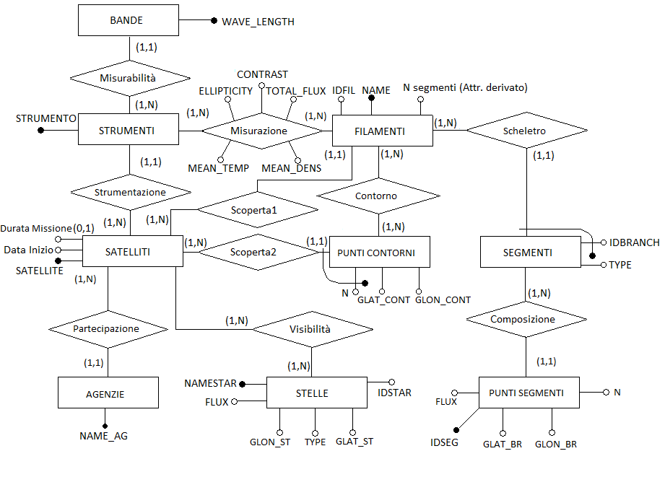

## Progettazione Logica – Schema Logico e della base di dati

FILAMENTI(IDFIL, NAME, NUM_SEG, SATELLITE)

SEGMENTI(IDBRANCH, TYPE, NAME_FIL)

PUNTI_SEGMENTI(SEGMENTO, GLON_BR,GLAT_BR, N, FLUX, IDSEG, NAME_FIL)

PUNTI_CONTORNI(GLON_CONT,GLAT_CONT, N, SATELLITE)

STRUMENTI(STRUMENTO,SAT)

STELLE(IDSTAR, NAME_STAR, GLON_ST, GLAT_ST, FLUX, TYPE)

BANDE(WAVE_LENGTH, STRUMENTO)

SATELLITI(NAME_SAT, DATA_INIZIO, DURATA*) *opzionale

AGENZIE(NAME_AG, SAT)

CONTORNI(NAME_FIL, NPCONT, SATELLITE)

Misurazione(STRUMENTO,FILAMENTO, MEAN_DENS,MEAN_TEMP, ELLIPTICITY, CONTRAST, TOTAL_FLUX)

Visibilità(SATELLITE,STELLA)

Utenti(Nome, Cognome, Userid, Password, e-mail, isAmministratore)

NOTA1: la Tabella Utenti è stata aggiunta per salvare i dati degli utenti, richiesti nel requisito 1 e 2.

NOTA2: le tabelle che terminano per _imp servono per l’importazione e sono svuotate al suo termine.

## Descrizione Applicazione AppStar

Per accedere all’applicazione sono necessari id e password.

Esempio di utente amministratore: (id, password) = (lorzar, lorzar)

Esempio di utente semplice: (id, password) = (red_jack, redjack)

Se si vuole conoscere le altre credenziali, controllare la tabella Utenti, dal restore del dump allegato.

**Requisito 1: Login e Menu Home**

- Schermata Login: L’app permette l’accesso se i dati inseriti per user e password corrispondono alle credenziali di un utente registrato, salvate nella base di dati nella tabella Utenti.

- Menu Home: scelta dell'operazione da effettuare. Funzioni amministratore sono bloccate per gli utenti semplici. Cliccare il tasto Avanti per andare alla schermata della funzione scelta.

**Requisiti 2-4: Funzioni disponibili solo agli Utenti Amministratori**

- Registrazione di un nuovo utente: Permette di aggiungere l'utente al database

- Importazione di file csv: importa i file in una tra le tabelle "contorni_imp" , "filamenti_imp", "scheletri_imp", "stelle_imp", per poi smistarli nel database.

-Inserire dati dei satelliti e delle agenzie

-Inserire dati degli strumenti e delle bande

**Requisiti 5-12: Funzioni dell’applicazione, disponibili a tutti gli utenti registrati**

- Calcolo Centroide, Estensione e numero segmenti di un filamento

- Ricerca filamenti per contrasto e ellitticità

- Ricerca filamenti per numero di segmenti

- Ricerca di filamenti in regioni quadrate o circolari di mappa

- Ricerca delle stelle interne a un filamento

- Ricerca di stelle in regioni rettangolari, interne o esterne ai filamenti

- Calcolo della distanza minima degli estremi di un segmento di un filamento dal contorno

- Calcolo della distanza minima dalla spina dorsale per stelle interne a un filamento

## Descrizione Class Diagram AppStar [FARE]

#### Class Diagram Requisito 1 e 2

#### Class Diagram Requisito 3 (Tranne importazione)

#### Class Diagram Requisito 4

#### Class Diagram Requisito 5

#### Class Diagram Requisito 6

#### Class Diagram Requisito 7

#### Class Diagram Requisito 8

#### Class Diagram Requisito 9

#### Class Diagram Requisito 10

#### Class Diagram Requisito 11

#### Class Diagram Requisito 12